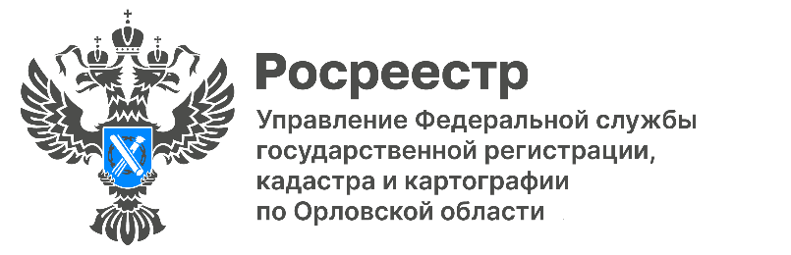

**С 1 октября прекратил действовать мораторий на банкротство**

На протяжении полугода, с 1 апреля до 1 октября 2022 года, действовал мораторий на банкротство. В течение этого срока кредиторы не могли обратиться в суд с заявлением о банкротстве в отношении юридического лица, гражданина или индивидуального предпринимателя. Ограничения были введены постановлением Правительства РФ от 28.03.2022 № 497 для поддержки предпринимательской деятельности и граждан, попавших в трудное финансовое положение. Исключение составляли только должники - застройщики, объекты которых включены в реестр проблемных.

Завершившийся мораторий также приостанавливал исполнительное производство по взысканиям, возникшим до его введения, и запрещал начислять пени и штрафы за несвоевременное погашение долгов, возникших до его объявления.

*«Со 2-го октября текущего года, если у юрлица или ИП есть долг, кредитор может обратиться в суд с заявлением о признании должника банкротом. При этом кредитором может быть не только банк, но и, к примеру, компания, перед которой у должника есть неисполненные финансовые обязательства, или работник, которому не выплатили зарплату. Законодательством о несостоятельности (банкротстве) установлен порядок признания должника банкротом или объявления им о своей несостоятельности, призванный обеспечить защиту интересов кредиторов и оградить собственника от риска утраты контроля над собственностью»,* - поясняет **Надежда Кацура**, руководитель орловского Управления Росреестра.

При введении в отношении должника процедуры банкротства судом назначается арбитражный управляющий, который управляет средствами и имуществом должника, представляет его интересы.

Стоит отметить, что особый порядок исчисления сроков, учет требований, расчет штрафов и пеней, а также специальные режимы, связанные с введением моратория, перестают действовать по истечении трехмесячного срока после окончания моратория. Далее применяются общие правила Закона о банкротстве.

|  |  |  |
| --- | --- | --- |
| Пресс-служба Управления  Росреестра по Орловской области | ***Мы в Телеграм***  <https://t.me/rosreestrorel> | ***Мы ВКонтакте***  <https://vk.com/rosreestr57> |
|  | ***Присоединяйтесь!*** | |